Pozdravljeni učenci!

Najprej sem vam pripravila snov pretekle ure, preberite in ponovite. Napišite v zvezke (lahko si natisnete in prilepite v zvezek, velja za celotne izročke).

**Kraljevina 753–509 pr.Kr.**

**Rimska republika traja od 509–27 pr.Kr**

**Cesarstvo 27 pr. Kr.–476**

*PONOVIMO*

Glavna rimska cestna povezava je čez naše kraje šla iz **Aquileje** - Ogleja proti **Longatic**u - Logatcu, **Neuportu** - Vrhniki, **Emoni** - Ljubljani, **Celei** - Celju in **Poetoviji** - Ptuju.

Zakaj je bilo današnje slovensko ozemlje pomembno za Rimljane

• **gospodarski razlogi**: različne surovine, železo…

• **vojaški razlogi**: varovanje meja ***kraški zaporni zid.***

Na našem ozemlju so ob prihodu Rimljanov živeli **Kelti** in drugi **staroselci**, ki so se brez uspeha upirali rimski oblasti.

Pri nas so Rimljani uvedli **sužnjelastništvo.** **2. stol. pr. Kr**. so Rimljani najprej premagali ljudstva v Istri, nato pa prodrli vse do Donave.

**1. stoletje**: Oktavijan je slovensko ozemlje vključil v rimski imperij. Večino (ljudi – ženske, otroci) so odpeljali v suženjstvo, moške pa v vojsko.

Rimljani so pri nas ustanavljali province: **Panonija**, **Norik**.

Province so imele tudi **vojaški pomen**: **varovale** so državno mejo pred vdori barbarov. **Obdelovalno zemljo** so razdelili **veteranom**. **Staroselci** so bili do leta 212 **najemniki brez državljanskih pravic**.

***NOVA SNOV***

Razdelitev slovenskega ozemlja v času Rimljanov (glej zemljevid v učb.str.93.)

- Zahodni del Slovenije z Gorenjsko in Ljubljansko kotlino ter Istra so bili vključeni v osrednji del cesarstva (osrednji del cesarstva je DANAŠNJA ITALIJA).

- Severovzhodni del in Dolenjska sta bili del province PANONIJA.

- Severni del (Koroška) in Štajerska od Trojan/Atrans dalje sta bila vključena v provinco NORIK.

Kako živahen je bil gospodarski razvoj

RIMLJANI SPODBUJAJO TRGOVINO, KMETIJSTVO IN OBRT

**Trgovina:** trgovska jantarjeva pot;  **izvoz** ( železo, kože, živina, med, les, usnje, sužnji); **uvoz** (oljčno olje, žito, vino, začimbe, nakit, dišave).

**Kmetijstvo** uvedejo številne izboljšave: dvoletno kolobarjenje, plug, prinesli so vinsko trto in oljko, izsuševanje močvirij, sekanje gozdov

**Obrt, nova znanja pospešijo razvoj starih in novih obrti**: **lončarstvo,** **kamnoseštvo:** Pohorje, **rudarstvo:** Gorenjska in Koroška.

*RAZMISLI in ODGOVORI NA VPRAŠANJE*

1. **Po kopanju katere rude je bilo poznano slovensko ozemlje?**

**_________________________________________________________**

1. **Oglej** si fotografije v učbeniku ob strani (učb.str.92, 93,94).

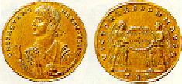 Zlatniki cesarja Konstantina, najdba iz Emone 4. st.

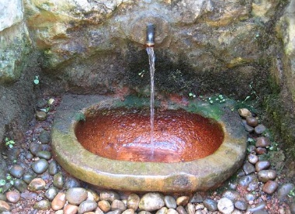 Kotlje (Koroška) Rimski vrelec

1. **Vstavi** rimsko poimenovanje če nimaš natisnjeno, zadostuje če jih napišeš v zvezek:

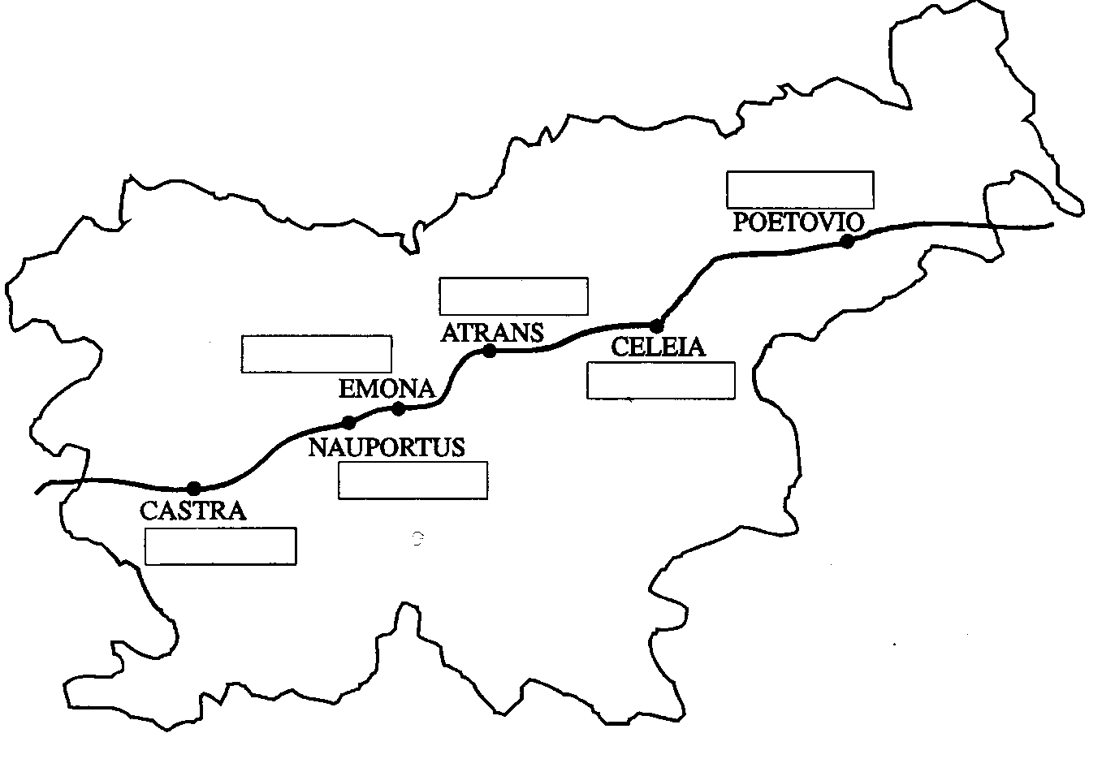

Ajdovščina

Vrhnika

Trojane

Celje

Ptuj

Oglej

Ljubljana

**učiteljica Eva V.G.**

**Ne pozabi na dovolj gibanja na svežem zraku, ravnaj odgovorno in ostani zdrav, zdrava.**

**učiteljica Eva V.G.**